День 2, задание 1. Жуков Павел

Изучение свойств датасета

Что необходимо сделать?

Необходимо выбрать методы для отбора деления признаков и свойств на основные и побочные.

Что было сделано?

В Jupyter Notebook файле Day2.ipynb представлены все итерации над датасетом.

- Сперва были построены графики зависимостей уже известных числовых величин от цены. Сверху на данном рисунке представлено, зависимость каких величин исследовалась.
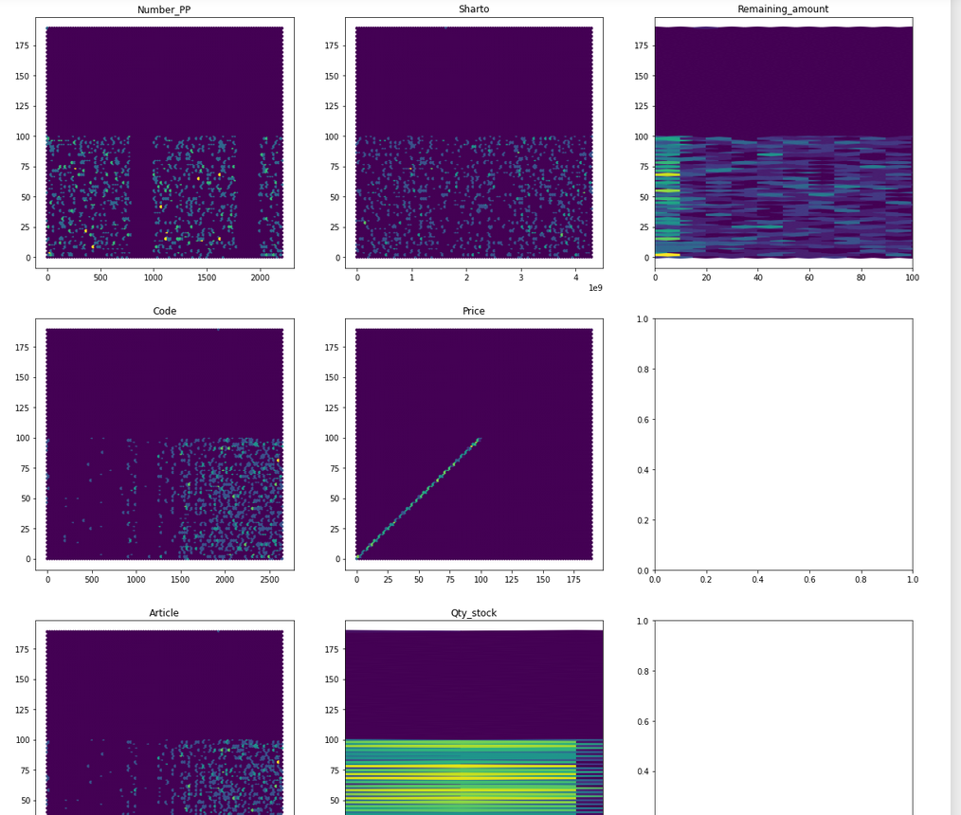

- Затем было принято решение провести ту же самую операцию, но уже для текстовых и смешанных полей. Однако перед этим их надо закодировать. На рисунке слева приведен фрагмент датасета до обработки LabelEncoder“ом, справа – после. Индексы перемешались, потому что датасет в ходе операций неоднократно сортируется.
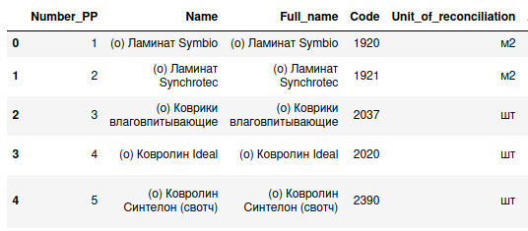
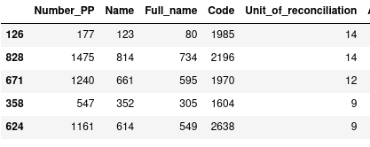

- Ниже приведены графики зависимостей этих текстовых величин:
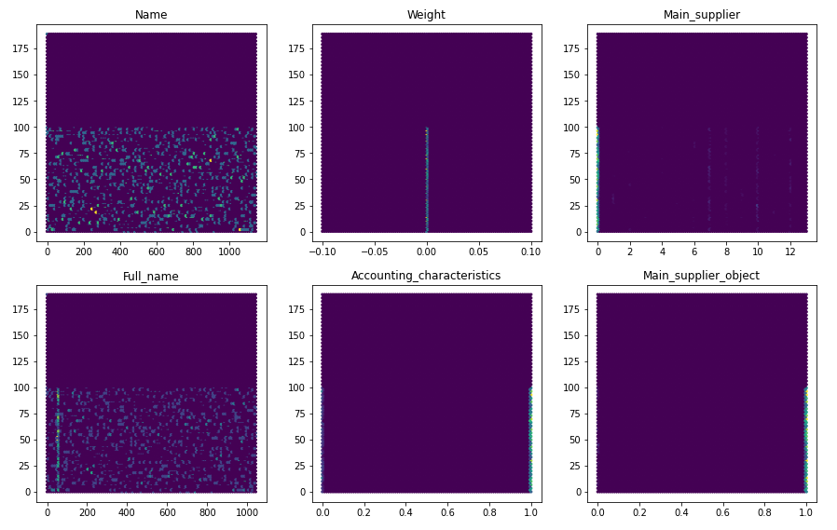
- В результате было принято решение не выделять характеристики вручную, а выделить с помощью модуля sklearn. Попробовав удалить статические характеристики, я понял, что мы теряем таким образом имена колонок. И это вряд ли как-то поможет нам выделить ключевые характеристики
- Следующим способом было выбрать К лучших параметров по признаку корреляции этих величин, т. е. Влияния одной величины на другую. По результатам исследования было принято решение оставить 7 величин, которые имеют наибольший параметр корреляции. Результирующий датасет представлен в файле Day2_PickedKBest.csv

